Modifikácia modelovacej hmoty

Úprava, prispôsobenie modelovacej hmoty a modelovacia hmota s fondánom a mandľami.
Tieto polotovary sú lacnejším variantom modelovacích hmôt. Majú vyšší obsah cukru. Používajú sa rovnako ako modelovacie hmoty z mandlí .
Kryštálový cukor a vodu varíme na cukrový rozvar na teplotu 120 stupňov C.
Po prerušení varu sa do roztoku nasypú upravené mandle a zmes sa premieša, rovnako aj v priebehu chladenia sa zmes niekoľkokrát premieša.
Vychladnutá zmes sa postupne trie na trecom stroji, pričom sa postupne pridáva fondán, škrobový sirup, práškový cukor, vanilkový cukor. Hmota musí byť jemná, elastická.

Modelovacia hmota s kokosom
- krupicový cukor sa varí s vodou na 120 stupňov C. Po prerušení varu sa do horúceho cukrového roztoku vsype nastrúhaný kokos a dobre sa zamieša. Po vychladnutí zmesi sa postupne pridávajú ostatné suroviny a spolu sa všetko zomelie na trecom stroji na polotuhú, jemne elastickú hmotu.

Modelovacia hmota zo sušeného mlieka
- pripravuje sa za studena, všetky suroviny sa spolu dôkladne premiesia a v melanžéri sa spracujú na jemnú hmotu. Hmota sa pripravuje aj bez fondánu s väčším množstvom práškového cukru.

Modelovacia hmota gaštanová
- do prepasírovaných jedlých gaštanov sa pridá preosiaty práškový a vanilínový cukor. Spolu sa zmiešajú a potom sa spoja ako cesto. Hmota sa používa na modelovanie veľkých a malých gaštanov alebo na dochutenie tukových a smotanových výrobkov.

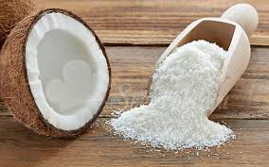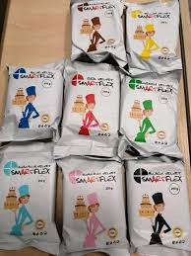
Rôzne druhy hmoty
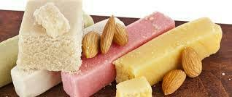 Modelovacia hmota zo sušeného mlieka

